**Буклет "Здоровое питание - основа процветания"**

Буклет "Важные вопросы-нужные ответы" по теме здорового питания предназначен для родителей и детей и объясняет "Как питаться правильно, чтобы быть здоровым, умным, красивым". В нем можно найти ответы на важные каждому человеку вопросы:

* В каких продуктах живет "семерка" витаминов красоты и здоровья?
* Какие продукты относятся к умным?
* Чем надо питаться, чтобы оставаться здоровым и стройным?
* В каких продуктах "живут" витамины?
* Три главные правила питания.

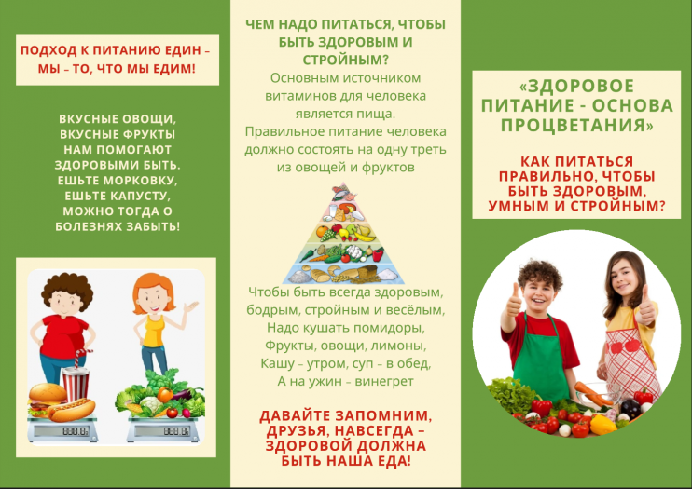

Также в буклете есть слоганы:

* Подход к питанию един - мы - то, что мы едим!
* Давайте запомним, друзья, навсегда - здоровой должна быть наша еда!
* Вкусные овощи, вкусные фрукты нам помогают здоровыми быть. Ешьте морковку, ешьте капусту, можно тогда о болезнях забыть.
* Чтобы быть всегда здоровым, бодрым, стройным и веселым,  надо кушать помидоры, фрукты, овощи, лимоны, кашу - утром,  суп  - в обед, а на ужин - винегрет.